Рабочая тетрадь
Ученика(цы) 10 «_____» класса
Ф.И.__________________________________

Тема: «Построение сечений многогранников»
«Величие человека - в его способности мыслить.»
(Б. Паскаль)
Алгоритм построения сечений многогранников:
___________________________________________________________________________________________________________________________________________________________________________________________________________________________________________________________________________________________________________________________________________________________________________________________________________________________________________________________________________________________________________________________________________________________________________________________________________________________________________________________________________________________________________________________________________________________________________________________________________________________________________________________________________________________________________________________________________________________________________________________________________________________________________________
- Построить сечение многогранника, проходящее через выделенные элементы
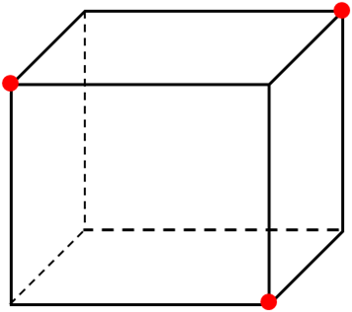

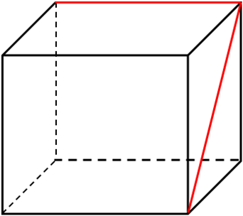

_____________________________________________________
__________________________________________________________________________________________________________

- Построить сечение, проходящее через точку О, параллельно грани ABCD.
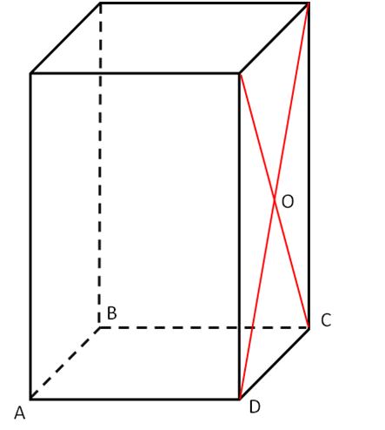
____________________________________________________________________________________________________________________________________________________________

- Построить сечение многогранника, проходящее через выделенные элементы.

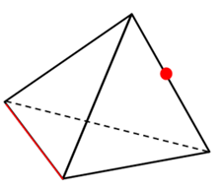
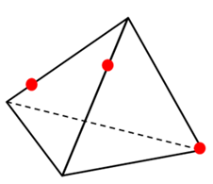
_______________________________________________________________________________________________________________________________________________________________

- Построить сечение многогранника, проходящее через:
а) выделенную вершину и ребро;
б) точку на ребре, параллельно построенному сечению.

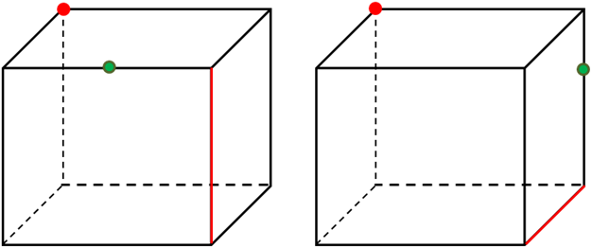

_______________________________________________________________________________________________________________________________________________________________
- Построить сечение четырехугольной пирамиды, проходящее через заданные точки
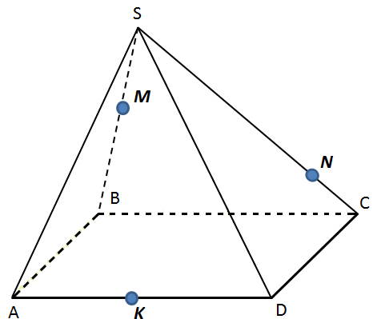

________________________________________________________________________________________________________________________________________________________________________________________________________________________________________________________________________________________________________________________________________________________________________________
__________________________________________________________________________________________________________________________________________________________________________________________________________________________________________________________________________________________________________________________________________________________________________________

- Построить сечение призмы, проходящее через точки:
K – принадлежит ребру АА₁
L – принадлежит грани АА₁В₁В
M – принадлежит грани АВС
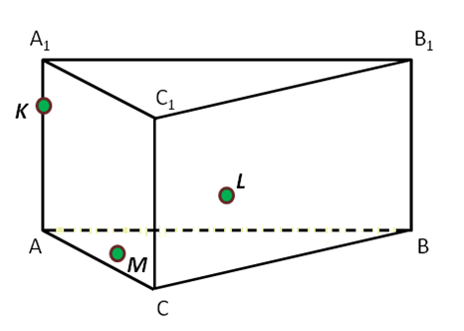
____________________________________________________________________________________________________________________________________________________________________________________________________________________________________________________________________________________________________________________________________________________________________________________________________________________________________________________________________________________________________________________________________________________________________________________________________
- Построить сечение параллелепипеда, проходящее через заданные точки
а) используя свойство параллельных плоскостей, пересеченных третьей
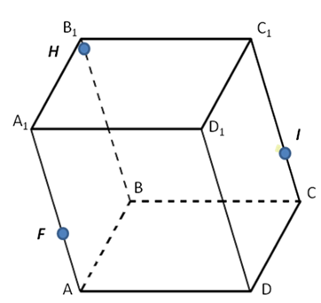
_______________________________________________________________________________________________________________________________________________________________________________________________________________________________________________________________________________________________________________________________________________________________________________________________________________________________________________________________________________________________________________________________________________
б) используя метод следов
_______________________________________________________________________________________________________________________________________________________________________________________________________________________________________________________________________________________________________________________________________________________________________________________________________________________________________________________________________________________________________________________________________________________________________________________________________________________________________________________________________________________________________________
- Построить сечение призмы, проходящее через заданные точки
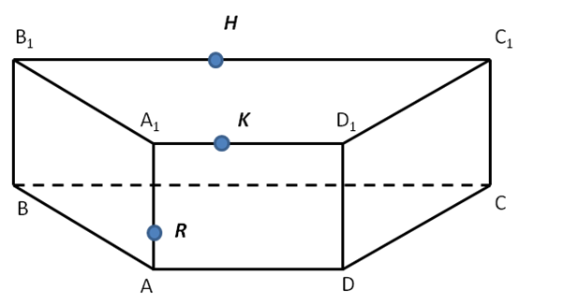
___________________________________________________________________________________________________________________________________________________________________________________________________________________________________________________________________________________________________________________________________________________________________________________________________________________________________________________________________________________________________________________________________________________________________________________________________________________________________________________________________________________________________________________________________________________________________________________________________________________________
- Построить сечение параллелепипеда, проходящее через заданные точки
а) используя свойство параллельных плоскостей, пересеченных третьей
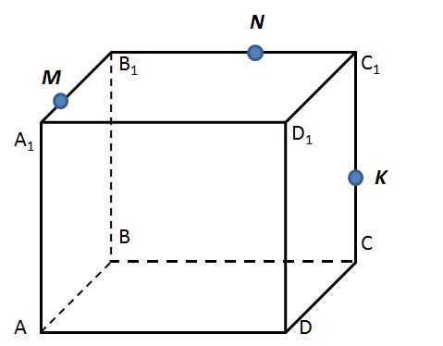
______________________________________________________________________________________________________________________________________________________________________________________________________________________________________________________________________________________________________________________________________________________________________________________________________________________________________________________________________________________________________________________________________________________________________________________________________________________________________________________________________________________________________________
б) используя метод следов

___________________________________________________________________________________________________________________________________________________________________________________________________________________________________________________________________________________________________________________________________________________________________________________________________________________________________________________________________________________________________________________________________________________________________________________________________________________________________________________________________________________________________________________________________________________________________
Домашняя работа
Учебник: п. 3 (учить), № 3.20, 3.23
Дополнительно:
Построить сечение тетраэдра, проходящее через точки:
Q – принадлежит грани ABC;
R – принадлежит ребру AB;
S – принадлежит ребру DB.

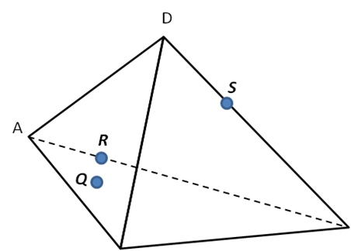
________________________________________________________________________________________________________________________________________________________________________________________________________________________________________________________________________________________________________________________________________________________________________________________________________________________________________________________________________________________________________________________________________________
Рефлексия

